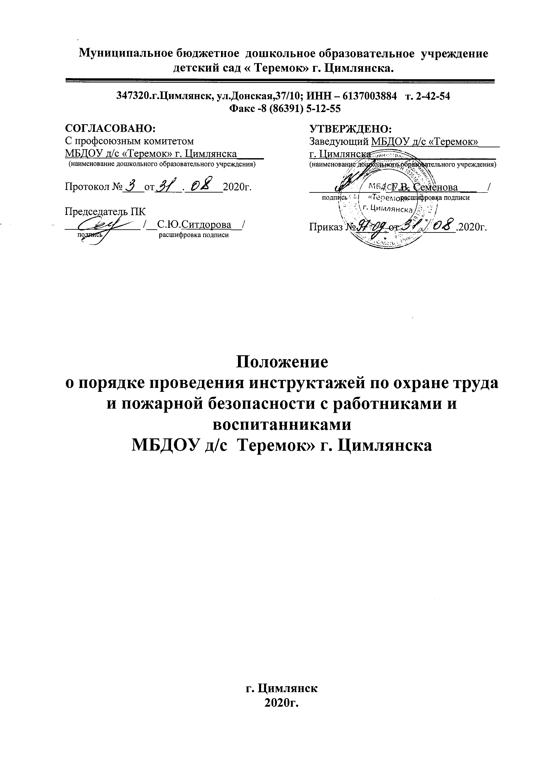

Муниципальное бюджетное дошкольное образовательное учреждение детский сад « Теремок» г. Цимлянска.

347320.г.Цимлянск, ул.Донская,37/10; ИНН – 6137003884 т. 2-42-54
Факс -8 (86391) 5-12-55

УТВЕРЖДЕНО:
Заведующий МБДОУ д/с «Теремок»____
г. Цимлянска_______________________
(наименование дошкольного образовательного учреждения)

_____________ /_Г.В. Семенова_____/
подпись расшифровка подписи

Приказ №______от____.______.2020г.

СОГЛАСОВАНО:
С профсоюзным комитетом
МБДОУ д/с «Теремок» г. Цимлянска_____
(наименование дошкольного образовательного учреждения)

Протокол №____от_____._______.2020г.

Председатель ПК
______________ /__С.Ю.Сидорова__/
подпись расшифровка подписи

Положение
о порядке проведения инструктажей по охране труда и пожарной безопасности с работниками и воспитанниками
МБДОУ д/с «Теремок» г. Цимлянска

г. Цимлянск
2020г.

- Общие положения

1.1. Настоящее Положение разработано в соответствии со статьями 212, 225 Трудового кодекса Российской Федерации, ГОСТ 12.0.004-2015 «Система стандартов безопасности труда. Организация обучения безопасности труда. Общие положения», постановлением Минтруда и Минобразования России № 1/29 от 13 января 2003 г «Об утверждении порядка обучения по охране труда и проверки знаний требований охраны труда работников организаций» с изменениями на 30 ноября 2016 года, Уставом дошкольного образовательного учреждения.
1.2. Данное Положение определяет виды, содержание и порядок проведения инструктажей администрации, всех педагогических работников и обслуживающего персонала, проведения бесед по вопросам личной гигиены, безопасности жизнедеятельности и труда с воспитанниками дошкольного образовательного учреждения.
1.3. Настоящее Положение определяет порядок проведения вводного инструктажа, первичного инструктажа на рабочем месте, повторного, внепланового и целевого инструктажей, стажировки, а также противопожарных инструктажей и инструктажей воспитанников дошкольного образовательного учреждения.
1.4. Со всеми педагогическими работниками и обслуживающим персоналом дошкольного образовательного учреждения, поступившими на работу в соответствии с законодательством Российской Федерации проводится вводный инструктаж по охране труда, производственной санитарии и противопожарной безопасности.
1.5. По характеру и времени проведения инструктажей различают вводный, первичный на рабочем месте, повторный, внеплановый и целевой инструктажи.
1.6. Изучение вопросов безопасности труда организуется и проводится на всех стадиях образования в дошкольном образовательном учреждении с целью формирования у воспитанников сознательного и ответственного отношения к вопросам личной гигиены, безопасности, и безопасности окружающих.
1.7. Воспитанникам дошкольного образовательного учреждения прививают основополагающие знания и умения по вопросам безопасности труда и другим видам деятельности в процессе изучения учебных дисциплин по программе «Основы безопасности жизнедеятельности».
1.8. Действие настоящего Положения о проведение инструктажа в ДОУ

2. Вводный инструктаж

2.1. Вводный инструктаж работников проводит заведующий дошкольным образовательным учреждением.
2.2. Вводный инструктаж вновь принятых работников проводится по утвержденной приказом заведующего ДОУ и согласованной на заседании Профсоюзного комитета Программе вводного инструктажа. Продолжительность инструктажа устанавливается в соответствии с утвержденной программой.
2.3. О проведении вводного инструктажа с работниками ДОУ делается запись в журнале регистрации вводного инструктажа по охране труда с обязательной подписью инструктируемого и инструктирующего.
2.4. Вводный инструктаж должен проводиться в специально оборудованном для этих целей помещении или в кабинете по охране труда, где должны быть учебно-методические пособия, правила охраны труда при выполнении различных видов работ, плакаты по безопасности работы, образцы средств защиты и др.
2.5. С воспитанниками дошкольного образовательного учреждения вводный инструктаж проводят воспитатели, педагоги дополнительного образования, инструктора по физической культуре, каждый со своей группой.
2.6. Проведение вводного инструктажа с воспитанниками регистрируют в журнале инструктажа воспитанников по охране труда с обязательной подписью инструктируемого и инструктирующего.

- Первичный инструктаж на рабочем месте

3.1. Первичный инструктаж на рабочем месте в ДОУ проводится:
- со всеми вновь принятыми в дошкольное образовательное учреждение работниками;
- с работниками, выполняющими новую для них работу;
- с временными работниками и совместителями;
- со студентами, прибывшими на практику;
- с воспитанниками перед выходом на экскурсии, перед НОД с использованием ножниц и клея, перед физкультурными занятиями;
- при проведении мероприятий;
3.2. Первичный инструктаж с воспитанниками при проведении мероприятий проводится по следующим направлениям:
- пожарная безопасность;
- электробезопасность;
- профилактика детского дорожно-транспортного травматизма;
- безопасность на воде, на льду;
- меры безопасности при проведении спортивных соревнований, экскурсий, походов, на спортплощадке;
- профилактика негативных криминогенных ситуаций;
- правила безопасного обращения с взрывоопасными предметами, веществами;
- при проведении летней оздоровительной работы.
3.3. Первичный инструктаж на рабочем месте с педагогическими работниками ДОУ проводит заведующий дошкольным образовательным учреждением или один из его заместителей, на кого приказом по детскому саду возложено проведение первичного инструктажа.
3.4. Первичный инструктаж на рабочем месте с обслуживающим персоналом проводит заместитель заведующего по АХР (завхоз) или иное лицо, на которое приказом по дошкольному образовательному учреждению возложено проведение первичного инструктажа.
3.5. Противопожарный инструктаж с работниками дошкольного образовательного учреждения проводиться лицом ответственным за его проведение.
3.6. Первичный инструктаж с воспитанниками дошкольного образовательного учреждения проводят воспитатели, педагогические работники детского сада.
3.7. Первичный инструктаж на рабочем месте с педагогическими работниками дошкольного образовательного учреждения проводится по программе первичного инструктажа на рабочем месте, утвержденной заведующим ДОУ и согласованной Профсоюзным комитетом, и по их должностным обязанностям по охране труда.
3.8. Первичный инструктаж на рабочем месте с обслуживающим персоналом дошкольного образовательного учреждения проводится по инструкциям по охране труда на рабочем месте, разработанным для каждой профессии, утвержденным заведующим и согласованным Профсоюзным комитетом.
3.9. Противопожарный инструктаж проводится отдельно со всеми работниками ДОУ по инструкции «О мерах пожарной безопасности», утвержденной заведующим дошкольным образовательным учреждением и согласованной профсоюзным комитетом, в сроки проведения инструктажа на рабочем месте.
3.10. Номенклатура должностей и профессий, для которых должны разрабатываться свои инструкции по охране труда для проведения первичного инструктажа на рабочем месте определяется приказом заведующего дошкольным образовательным учреждением.
3.11. Первичный инструктаж на рабочем месте и противопожарный инструктаж с работниками регистрируются в журналах установленной формы с обязательной подписью инструктируемого и инструктирующего лиц. В данном журнале оформляется допуск к работе с подписью лица, непосредственно отвечающего за работу инструктируемого.

- Стажировка
4.1. Рабочие ДОУ, после первичного инструктажа на рабочем месте должны в течение первых

2-14 рабочих дней (в зависимости от характера работы, квалификации работника) пройти стажировку под руководством лиц, назначенных приказом (распоряжением) заведующего дошкольным образовательным учреждением.
4.2. Целью стажировки является практическое освоение непосредственно на рабочем месте навыков выполнения работы, приобретенных при профессиональной подготовке, а также освоение работником безопасных методов и приемов труда в новых, незнакомых ему условиях.
4.3. Стажировку должны проходить:
- все вновь принимаемые и переводимые на другую работу работники ДОУ рабочих профессий;
- рабочие и специалисты, занятые на работах, к которым предъявляются дополнительные (повышенные) требования безопасности труда.
4.4. Заведующий дошкольным образовательным учреждением может освобождать от стажировки работника, имеющего стаж работы по специальности не менее 3 лет, переходящего из одного подразделения в другое, если характер его работы, на которой он работал ранее, не меняется.
4.5. После проведения стажировки руководитель стажировки должен проверить устно или письменно приобретенные теоретические знания и практические навыки в соответствии с инструкциями и должностными обязанностями.

- Повторный инструктаж

5.1. Повторный инструктаж на рабочем месте проводит заведующий ДОУ или ответственный за охрану труда по «Программе проведения первичного инструктажа на рабочем месте» и инструкциям по профессиям и видам выполняемых работ.
5.2. Для педагогических работников и обслуживающего персонала дошкольного образовательного учреждения повторный инструктаж на рабочем месте и противопожарный инструктаж проводятся 1 раз в год не позднее месяца с начала учебного года.
5.3. Повторный инструктаж на рабочем месте проводится со всеми работниками детского сада не реже чем один раз в шесть месяцев.
5.4. О проведении повторного инструктажа на рабочем месте инструктирующее лицо делает запись в «Журнале регистрации инструктажа на рабочем месте» с отметкой «Повторный» с обязательной подписью инструктируемого и инструктирующего лица.

- Внеплановый инструктаж

6.1. Внеплановый инструктаж в ДОУ проводится:
- при введении в действие новых, с изменениями и дополнениями стандартов, правил, инструкций по охране труда, а также изменений к ним;
- в связи с изменившимися условиями труда;
- при нарушении работающими и воспитанниками детского сада требований безопасности труда, которые могут привести или привели к травме, аварии, взрыву или пожару, отравлению;
- по требованию органов надзора;
- при перерывах в работе более чем на 60 календарных дней.
6.2. Внеплановый инструктаж проводится индивидуально или с группой работников одной профессии, с группой воспитанников по одному вопросу.
6.3. Объем и содержание инструктажа определяется в каждом конкретном случае в зависимости от причин и обстоятельств, вызвавших необходимость его проведения.
6.4. О проведении внепланового инструктажа на рабочем месте инструктирующее лицо делает запись в «Журнале регистрации инструктажа на рабочем месте» с отметкой «Внеплановый» с обязательной подписью инструктируемого и инструктирующего лиц, а также указанием причины проведения внепланового инструктажа.

- Целевой инструктаж

7.1. Целевой инструктаж в ДОУ проводится с работниками и воспитанниками перед выполнением ими разовых поручений, не связанных с их служебными обязанностями или учебными программами.
7.2. Целевой инструктаж проводят при выполнении разовых работ:
- не связанных с прямыми обязанностями по специальности (погрузка, выгрузка, уборка территории, разовые работы вне дошкольного образовательного учреждения и т. п.);
- ликвидация последствий стихийных бедствий, аварий и катастроф;
- проведения экскурсии, организации массовых мероприятий с воспитанниками, (экскурсии, походы, спортивные соревнования и т. п.).
7.3. Разовые поручения оформляются приказом заведующего дошкольным образовательным учреждением. Исполнители обеспечиваются при этом спецодеждой и иными средствами защиты и необходимым для выполнения работы инструментом и инвентарем.
7.4. Запрещается давать разовые поручения по выполнению опасных и вредных работ, требующих специальной подготовки, навыков по выполнению данного вида работы, специальных приспособлений и т. д.
7.5. Регистрация целевого инструктажа ГОСТом 120.004-2015 в журнале регистрации инструктажей не предусмотрена, однако устно инструктаж проводить необходимо.

- Противопожарные инструктажи
8.1. Противопожарные инструктажи в ДОУ организуются и проводятся по общим правилам организации обучения работающих безопасности труда на основании требований ГОСТ 12.0.004-2015 «ССБТ. Организация обучения безопасности труда. Общие положения».
8.2. Вводный противопожарный инструктаж:
8.2.1. Вводный инструктаж по пожарной безопасности проводят со всеми вновь принимаемыми на работу в дошкольное образовательное учреждение независимо от их образования, стажа работы по данной профессии или должности, с временными работниками и совместителями.
8.2.2. Вводный инструктаж по пожарной безопасности проводит специалист по охране труда или лицо, на которое приказом заведующего дошкольным образовательным учреждением возложены эти обязанности.
8.3. Примерный перечень основных вопросов вводного противопожарного инструктажа:
- действующие в ДОУ приказы, правила, инструкции, положения по вопросам пожарной безопасности;
- общие требования по соблюдению противопожарного режима в дошкольном образовательном учреждении;
- требования общеобъектовой инструкции о мерах пожарной безопасности в ДОУ;
- ответственность за нарушения правил пожарной безопасности;
- основные причины пожаров и взрывов;
- наличие взрывопожароопасных производств (участков, работ) в детском саду и их общая характеристика;
- общие меры по обеспечению пожарной безопасности;
- существующий в дошкольном образовательном учреждении порядок оповещения людей о пожаре;
- действия при возникновении пожара (порядок вызова пожарной охраны, эвакуации воспитанников и сотрудников, материальных ценностей и т. п.);
- первичные средства тушения пожаров и правила пользования ими.
8.4. О проведении вводного инструктажа делают запись в журнале регистрации вводного инструктажа по пожарной безопасности с обязательной подписью инструктируемого и инструктирующего лиц.
8.5. Первичный противопожарный инструктаж на рабочем месте до начала производственной деятельности проводят:
- со всеми вновь принятыми сотрудниками, а также переводимыми из одного подразделение в другое;
- с работниками, выполняющими новую для них работу, временными работниками и совместителями;
- со строителями, выполняющими строительно-монтажные и ремонтные работы на территории дошкольного образовательного учреждения.
8.6. Примерный перечень основных вопросов первичного противопожарного инструктажа на рабочем месте:
  - краткая характеристика пожарной опасности оборудования, веществ и материалов, используемых на рабочем месте;
  - возможные причины возникновения пожара и меры по их предупреждению;
  - правила (инструкции) пожарной безопасности, установленные для работников данного помещения, участка или подразделения;
  - требования к содержанию путей эвакуации;
  - виды и функции существующих систем противопожарной защиты (пожарной сигнализации и автоматического пожаротушения);
  - обязанности сотрудников при возникновении пожара;
  - порядок вызова пожарной охраны, оповещения людей, проведения эвакуации, средства связи и место нахождения ближайшего телефона;
  - способы применения имеющихся на участке средств пожаротушения и оповещения о пожаре, места их расположения.
8.7. Первичный противопожарный инструктаж на рабочем месте проводят с каждым работником индивидуально с практическим показом безопасных приемов и методов. Первичный инструктаж возможен с группой лиц, обслуживающих однотипное оборудование и в пределах общего рабочего места.
8.8. Повторный противопожарный инструктаж:
8.8.1. Повторный инструктаж проходят все сотрудники, за исключением лиц, которые приказом по ДОУ освобождены от первичного инструктажа на рабочем месте, независимо от квалификации, образования, стажа, характера выполняемой работы не реже одного раза в полугодие.
8.8.2. Повторный инструктаж проводят индивидуально или с группой работников, обслуживающих однотипное оборудование и в пределах общего рабочего места по программе первичного инструктажа на рабочем месте в полном объеме.
8.8.3. О проведении повторного инструктажа делают запись в журнале регистрации инструктажа по пожарной безопасности с обязательной подписью инструктируемого и инструктирующего лиц. Перечень вопросов для проведения инструктажа аналогичен перечню первичного инструктажа на рабочем месте.
8.9. Внеплановый противопожарный инструктаж проводят:
- при введении в действие новых или переработанных стандартов, правил, инструкций по пожарной безопасности, а также изменений к ним;
- при изменении технологического процесса, замене или модернизации оборудования, приспособлений и инструмента, исходного сырья, материалов и других факторов, влияющих на безопасность труда;
- при нарушении работающими или воспитанниками ДОУ требований пожарной безопасности, которые могут привести к травме, аварии, взрыву или пожару;
- по требованию органов пожарного надзора;
- при перерывах в работе - для работ, к которым предъявляют дополнительные (повышенные) требования безопасности труда более чем за 30 календарных дней, а для остальных работ - 60 дней.
8.10. Внеплановый инструктаж проводят индивидуально или с группой работников одной профессии. Объем и содержание инструктажа определяют в каждом конкретном случае в зависимости от причин и обстоятельств, вызвавших необходимость его проведения.
8.11. Объем и содержание вопросов инструктажа определяют в каждом конкретном случае в зависимости от характера и особенностей проведения конкретного мероприятия.
8.12. Все виды инструктажей по пожарной безопасности на рабочем месте завершаются

проверкой знаний устным опросом или с помощью технических средств обучения, а также проверкой приобретенных навыков безопасных способов работы. Знания проверяет работник проводивший инструктаж http://ohrana-tryda.com/node/2187
8.13. Лица, показавшие неудовлетворительные знания к самостоятельной работе не допускаются и обязаны вновь пройти инструктаж.

- Документация

9.1. Все журналы регистрации инструктажей должны быть пронумерованы, прошнурованы, скреплены печатью с указанием количества листов и с подписью заведующего дошкольным образовательным учреждением.
9.2. Все инструкции по охране труда и пожарной безопасности для работников, разработанные согласно номенклатуре должностей и профессий в соответствии с приказом заведующего ДОУ, утверждаются заведующим дошкольным образовательным учреждением и согласовываются Профсоюзным комитетом с указанием номера протокола.
9.3. Все инструкции по охране труда в дошкольном образовательном учреждении регистрируются в журнале учета инструкций по охране труда и выдаются работникам с регистрацией в журнале учета выдачи инструкций по охране труда.

- Заключительные положения

10.1. Настоящее Положение о порядке проведения инструктажей является локальным нормативным актом ДОУ, согласовывается с Профсоюзным комитетом и утверждается (либо вводится в действие) приказом заведующего дошкольным образовательным учреждением.
10.2. Все изменения и дополнения, вносимые в настоящее Положение, оформляются в письменной форме в соответствии действующим законодательством Российской Федерации.
10.3. Настоящее Положение принимается на неопределенный срок. Изменения и дополнения к Положению принимаются в порядке, предусмотренном п.10.1. настоящего Положения.
10.4. После принятия Положения (или изменений и дополнений отдельных пунктов и разделов) в новой редакции предыдущая редакция автоматически утрачивает силу.



